**ETICKÁ VÝCHOVA MRAVNÉ HODNOTY PRACOVNÝ LIST**

1. Ako môže nejaký predmet symbolizovať hodnotu?

C:\Program Files\Microsoft Office\MEDIA\CAGCAT10\j0230876.wmf ....................................... 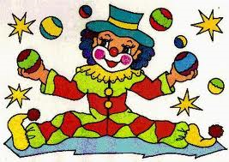 ................................................

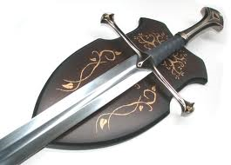........................................ 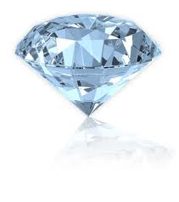 ....................................................

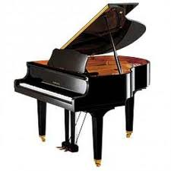........................................

2. Navrhnite symboly, ktoré predstavujú radosť, súcit, odvahu, mier. ...